ЗАДАНИЕ № 1 Расчет параметров и процессов изменения состояния идеального газа
Задача
Для процесса изменения состояния идеального газа 1-2 рассчитать:
• термические параметры р, υ, T в начальном и конечном состояниях;
• изменение калорических параметров Δu, Δh, Δs;
• теплоту (q) и работу процесса (w, λ ).
Для двух-, трех- и многоатомных газов теплоемкость принять постоянной: для воздуха и азота (N2) μсv=20,8 кДж/кмоль⋅К, для углекислого газа (СО2) и метана (СН4) μсv=29,1 кДж/кмоль ⋅ К. Результаты расчета представить в виде табл. 3 и 4. Показать процессы в р-υ- и Т-s – диаграммах.
№ варианта задачи | Газ | μ кг/кмоль | Процесс | Параметры
 | CO2 | 44 | изохорный | р1= 5 бар,  t1= 20$С^{0}$,  p2=7,71 бар

Таблица 3
Точки | р, бар | υ, м3 /кг | Т, К
1
2

Таблица 4
ср | сv | Δu | Δh | Δs | w | l | q
кДж/кг⋅К |  | кДж/кг |  | кДж/кг К |  | кДж/кг

ЗАДАНИЕ № 2 Расчет параметров и процессов изменения состояния водяного пара
Задача
Для процесса изменения состояния водяного пара 1-2 (исходные данные приведены в табл. 5 по вариантам) рассчитать: • параметры р, υ, t, u, h, s, х в начальном и конечном состояниях; • изменение калорических параметров Δu, Δh, Δs; • теплоту (q) и работу(w, λ ) процесса. Для решения задачи использовать таблицы воды и водяного пара [3]. Результаты расчета представить в виде табл. 6 и 7. Процесс показать в р-υ, Т-s, и h-s – диаграммах.
Процесс | Дано
изобарный | р1=20 бар, | х1=1, | t2=400 оС

Таблица 6
Точки | р, бар | υ, м 3 /кг | t, оС | u, кДж/кг | h, кДж/кг | s, кДж/кг К | х
1
2

Таблица 7
Δu | Δh | Δs | q | w | l
кДж/кг |  | кДж/кг⋅ К |  | кДж/кг

ЗАДАНИЕ № 3 Расчет обратимого цикла газового двигателя
Задача
Рассчитать цикл газового двигателя: двигателя внутреннего сгора- ния (ДВС) или газотурбинного двигателя (ГТД), рис. 2.1.
Номер цикла, а также исходные данные для расчета приведены в табл.1 по вариантам. Размерность величин, приведенных в табл.
8: p [бар], υ [м3 /кг], t [ oC].
Принять, что рабочее тело обладает свойствами воздуха.
Рассчитать параметры (р, υ, Т) в узловых точках цикла, подведенную (q1), отведенную (q2) теплоту, работу ( λ ) и термический КПД (ηt) цикла. Теплоемкость воздуха принять постоянной. Показать цикл в Т-s – диаграмме. Результаты расчета представить в виде табл. 9.
Ответить на вопросы:
• для вариантов с расчетом цикла ДВС:
1) чем отличается обратимый цикл ДВС от реального?
2) как влияет степень сжатия 2 1 υ υ ε = и начальные параметры рабочего тела (р1, Т1) на термический КПД цикла?
• для вариантов с расчетом цикла ГТД:
1) приведите схему ГТД для вашего варианта.
2) в чем состоят преимущества и недостатки газотурбинных двигателей по сравнению с ДВС?
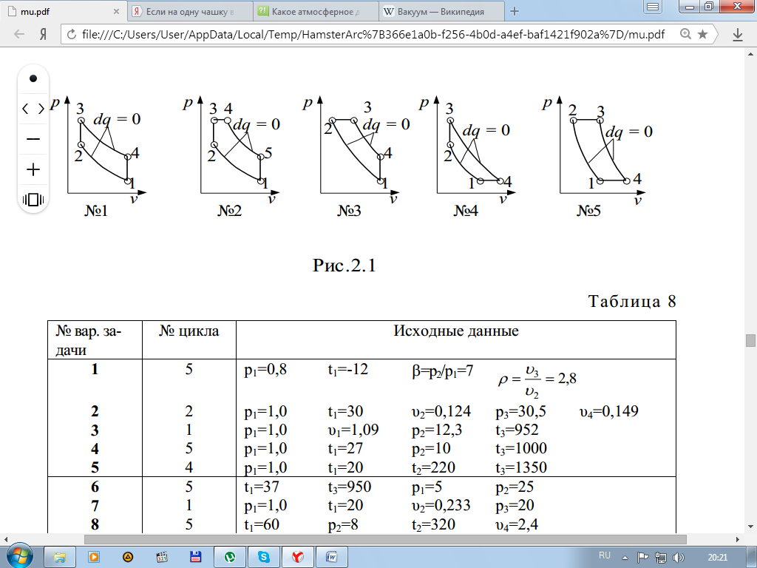

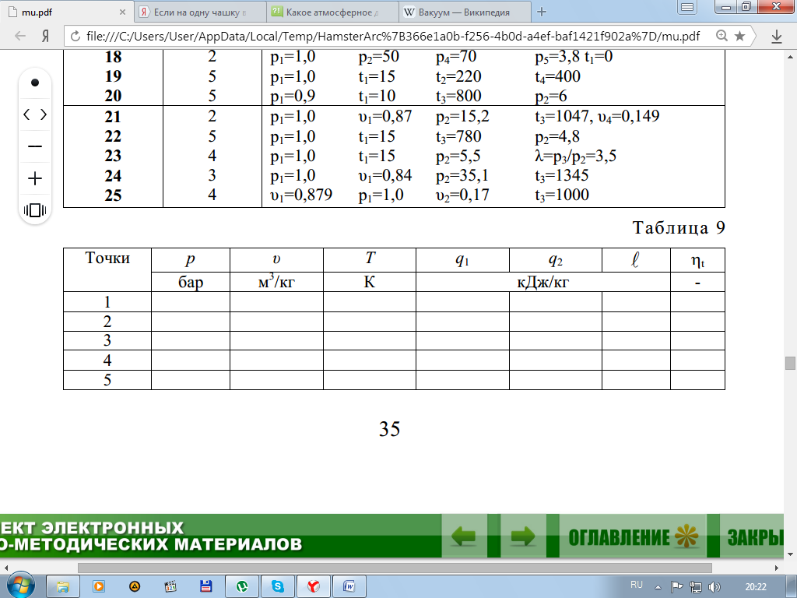
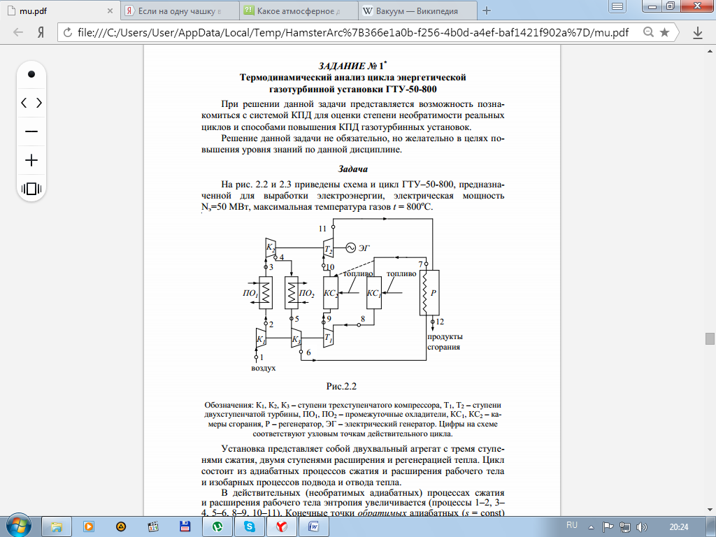
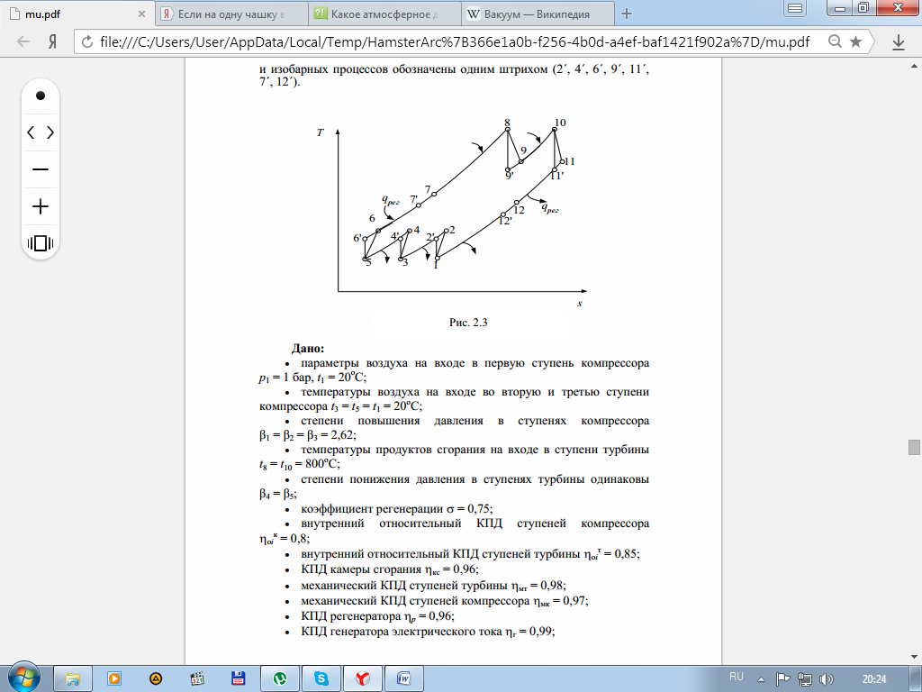
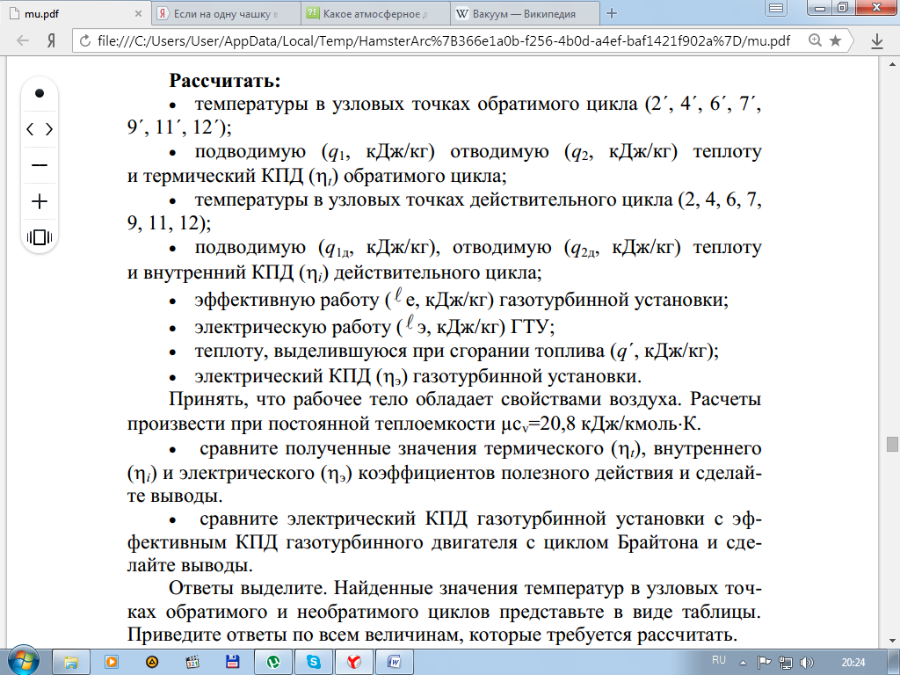
ЗАДАНИЕ № 4 Расчет обратимого цикла паротурбинной установки
Задача
Рассчитать обратимый цикл Ренкина (рис. 2.4). Параметры пара на входе в турбину р1, t1 и давление пара на выходе из турбины р2 даны в табл.10 по вариантам.
Порядок решения задачи
- Представить цикл в Т-s- и h-s – диаграммах.
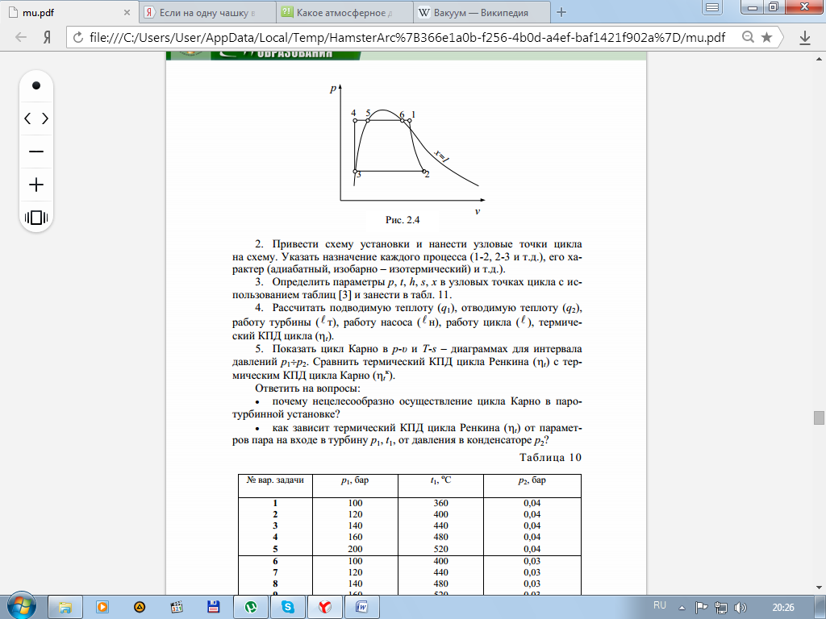
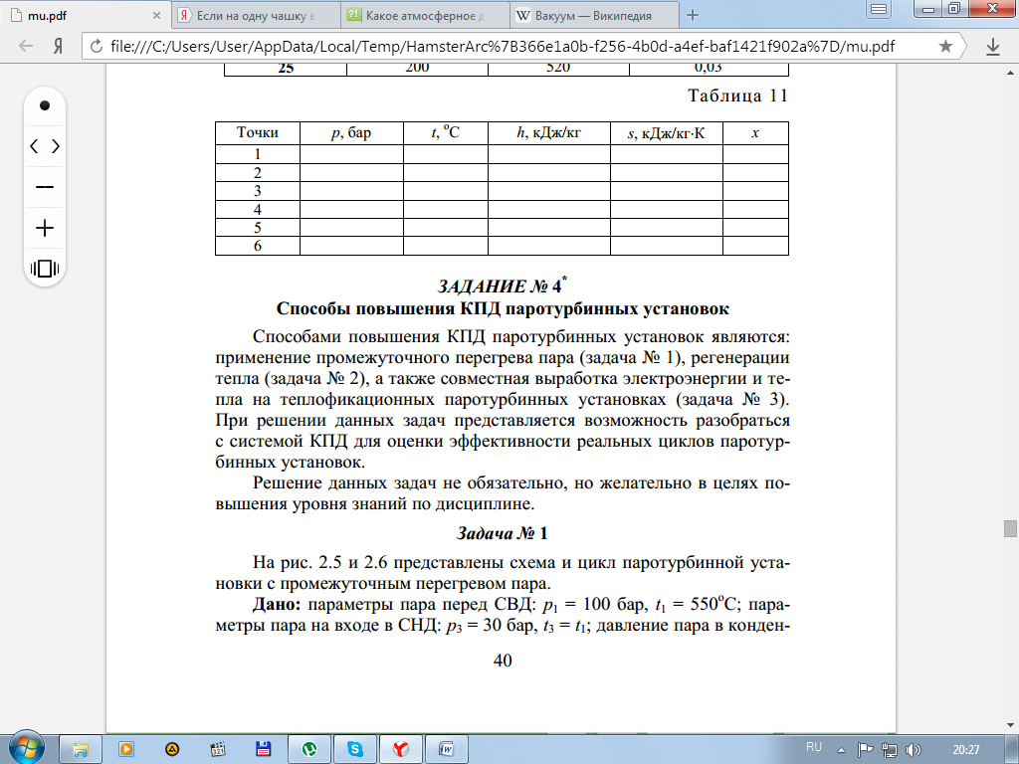
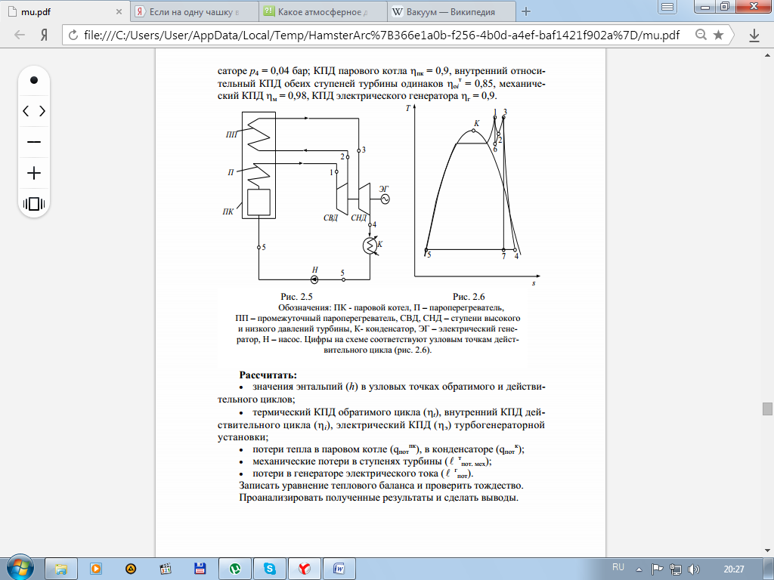
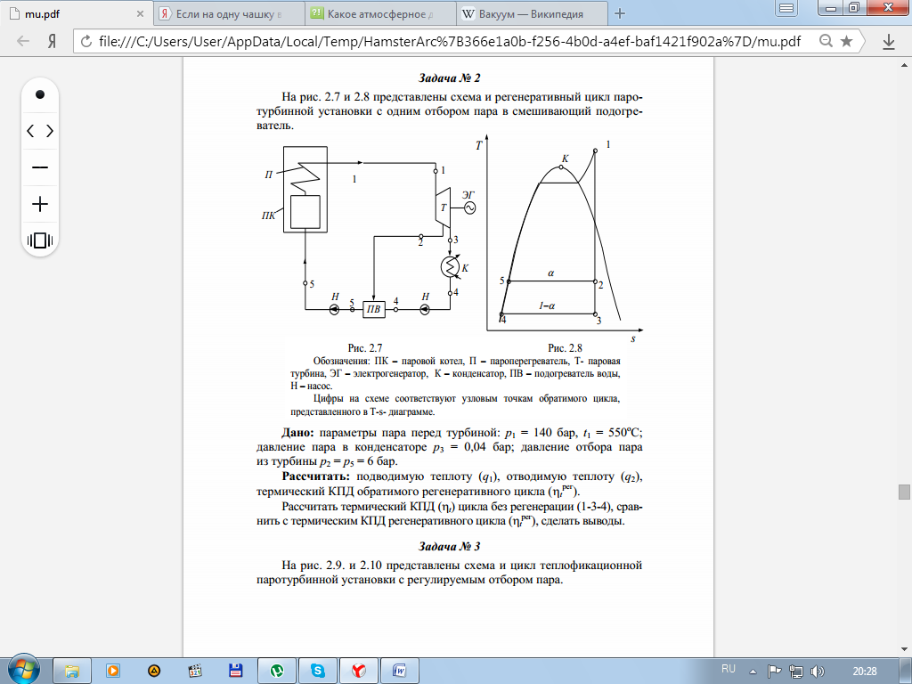
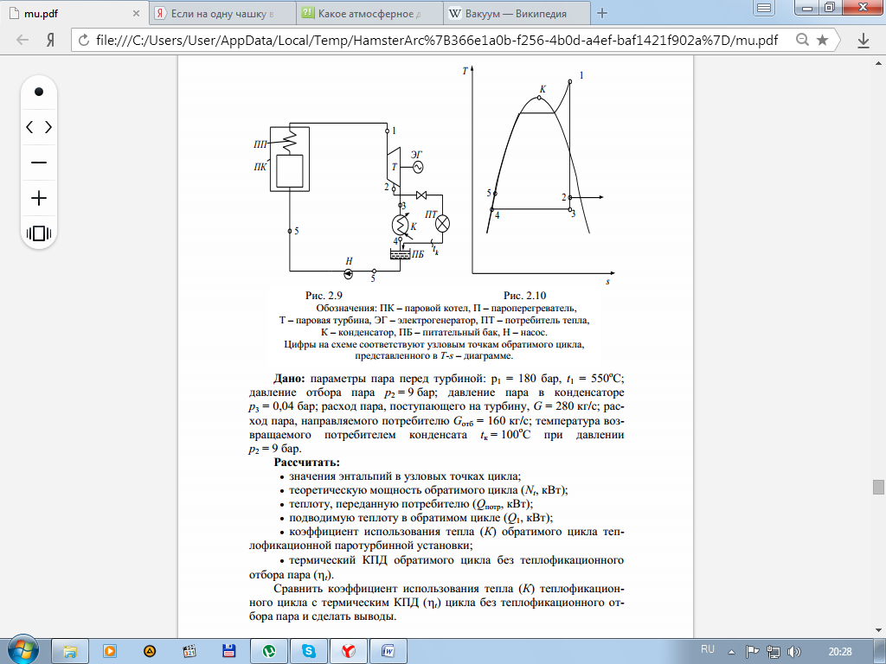

ВОПРОСЫ

- Если на одну чашку весов в условиях вакуума поставить кило- граммовую гирю, то какой объем воздуха уравновесит весы? Давление воздуха р = 750 мм рт. ст., температура воздуха 25оС.
- Газовая смесь состоит из двух киломолей углекислого газа (СО2) и трех киломолей гелия (Не). Какова масса газовой смеси (М, кг) и газовая постоянная (R, Дж/кг⋅К)? Мольная масса гелия μ = 4кг/кмоль.
- Выполните задание вопроса № 30 для углекислого газа (СО2).
Определите изменение энтропии (Δs) при нагреве воздуха в изобарном (р = const) процессе от t1 = 0оС до t2 = 500оС тремя способами: • используя табличные значения s о , • используя среднеарифметическое значение теплоемкости ср для данного интервала температур, • приняв теплоемкость постоянной, согласно молекулярно- кинетической теории газов. Сравните полученные результаты. Какое значение Δs является наиболее точным и почему?
- Приведите цикл парокомпрессионной холодильной установки в T-s – диаграмме. Укажите, в каких узлах установки совершаются процессы цикла. Поясните физический смысл холодильного коэффициента цикла (ε), приведите формулу для его расчета.

